实验十二 条件语句、循环语句，及函数的应用

实验目的与要求：

条件语句实现图片的单击轮播切换；

循环语句实现选项卡切换；

函数实现星级评分。

实验准备：

新建一个文件夹，并重命名为“学号+姓名+实验12”的作业文件夹（如“2019001201张三 实验12”）

复制本实验的素材图片或自己的素材图片到根目录中的images文件夹中。

项目1 图片的单击轮播切换

要求：参考课本p323-326,编写一个多幅图片的单击轮播切换案例页面，页面名称为sy12-1.html。各状态的效果如图12-1所示。动态效果见sy12-1.gif。
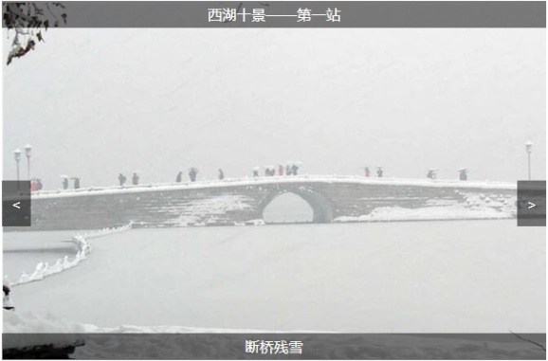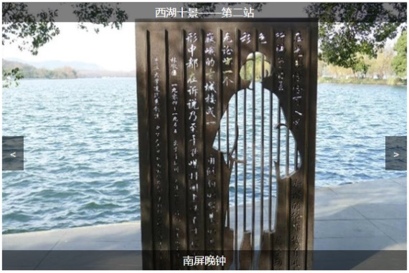
（a） 初始网页界面 （b） 从初始页面点击右侧切换按钮
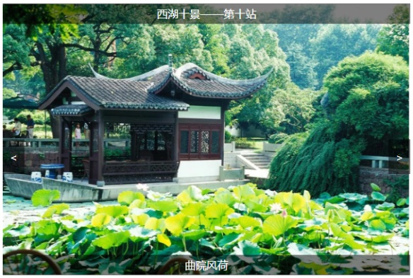
（c） 从初始页面点击左侧切换按钮 （d） 从第十幅图界面点击左侧切换按钮
图12-1多幅图片的单击轮播

项目2 选项卡切换
要求：参考课本p329-331,编写一个选显卡切换案例页面，页面名称为sy12-2.html。切换过程效果如图12-2所示。动态效果见sy12-2.gif。

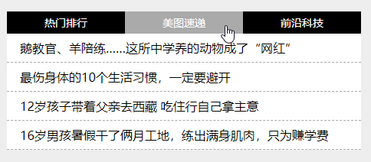
（a）初始网页界面 （b）移入第2个选项卡

图12-2 选项卡的切换

项目3 星级评分（选做）
要求：参考课本p338-340,编写一个星级评分功能页面，页面名称为sy12-3.html。评分效果如图12-3所示。动态效果见sy12-3.gif。
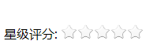
（a）素材图 （b）初始网页界面 （c）鼠标移到某一星星图片后的效果
图12-3 星级评分功能

提交要求：

在Github中新建一个仓库，将本次实验文件夹中的全部内容进行上传，并按实验1的方法得到本次实验作品页的路径；

在蓝墨云班课中提交本次实验文件夹的压缩包，并注明项目1-3的相关页面路径。

本次实验文件夹命名规范为:

“学号+姓名+实验12”的作业文件夹（如“20030070莫小梅 实验12”）

提交前请检查作业文件夹（如“20030070莫小梅 实验12”），以及其中的文件及文件夹的命名是否规范！

